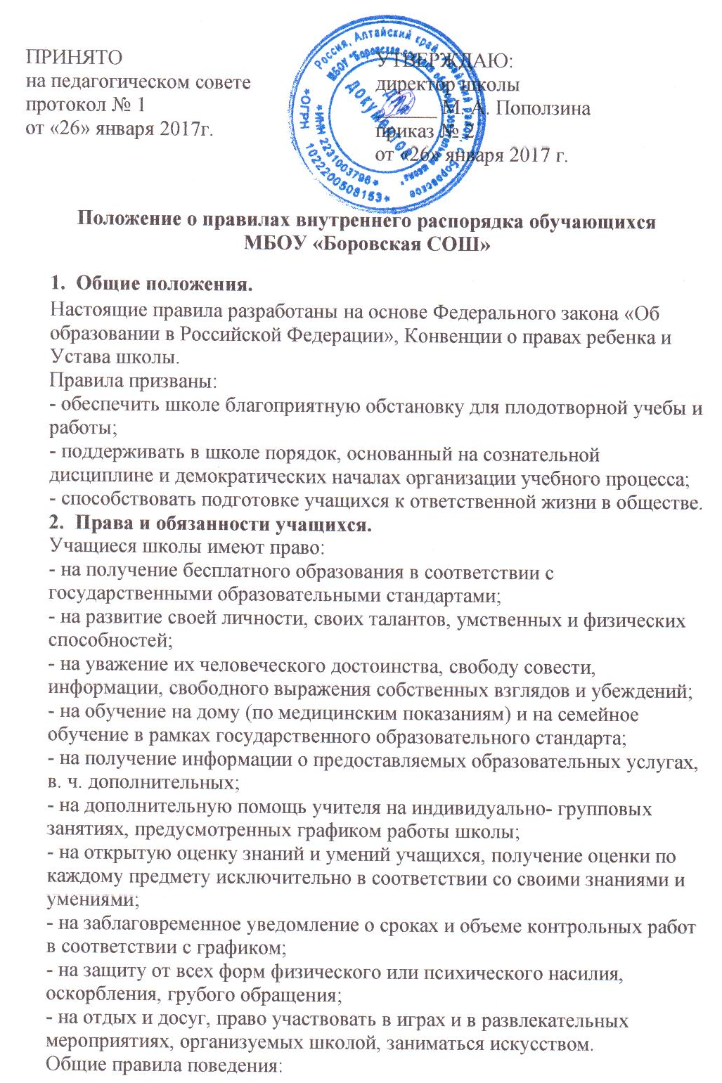
- учащийся обязан приходить в школу за 5 минут до начала занятий, чистый и опрятный, снимать в гардеробе верхнюю одежду, занимать свое рабочее место и готовиться к предстоящему уроку;

— запрещается без разрешения директора школы, его заместителей или классного руководителя уходить из школы и с ее территории в урочное время. В случае пропуска занятий учащийся должен предъявить классному руководителю справку от врача или объяснительную от родителей (законных представителей) о причине отсутствия на занятиях. Пропускать занятия без уважительных причин не разрешается;
— учащийся школы обязан уважать права, честь и достоинство других учащихся и работников школы, не допускать ущемления окружающих людей, помогать младшим разумно разрешать возникающие проблемы;
— учащиеся обязаны беречь имущество школы, аккуратно относиться как к своему, так и к чужому имуществу;
— учащимся, нашедшим потерянные или забытые вещи, следует сдать их дежурному администратору школы или учителю;
— соблюдать правила техники безопасности, санитарии, гигиены: приходить в школу со сменной обувью, во время перемен и по окончании занятий придерживаться правил поведения в общественном месте, поддерживать чистоту и порядок в школе и на пришкольной территории;
Строго запрещается в школе и на пришкольной территории:
— употреблять токсические, наркотические, спиртные и любые психотропные вещества;
— курить;
— проносить на территорию школы с любой целью и использовать любым способом оружие, взрывчатые и огнеопасные вещества, спиртные напитки, сигареты, наркотики, другие одурманивающие средства и яды;
— заниматься вандализмом, разжигать национальную, религиозную, социальную и любую другую рознь;
— производить любые действия, влекущие за собой опасные последствия для окружающих;
2.2.2. Поведение на занятиях:
— каждое учебное занятие начинается с приветствия, в ходе которого учащиеся встают, а занимают свои места после того, как педагог ответит на приветствие;
— во время урока нельзя отвлекаться самому и отвлекать одноклассников от учебного занятия посторонними разговорами, играми и другими не относящимися к уроку делами. Урочное время должно использоваться учащимися только для учебных целей;
— если во время урока учащемуся необходимо выйти из класса, то он должен попросить разрешения педагога;
— если учащийся хочет задать вопрос учителю или ответить на вопрос учителя, он поднимает руку;
— начало и окончание каждого урока для учителей и учащихся осуществляется по сигналу звонка;
— ученик обязан ежедневно иметь с собой дневник и по первому требованию учителя предъявлять его;
— учащиеся должны ежедневно вести запись домашних заданий в дневнике;
— ученик обязан выполнять домашние задания в сроки, установленные школьной программой;
— пользоваться мобильными телефонами и любыми другими высокотехнологичными средствами, не призванными служить достижению целей данного урока, во время учебного процесса категорически запрещено.
2.2.3. Поведение в перерывах и после окончания занятий.
Во время перерывов (перемен) учащийся обязан:
— навести чистоту и порядок на своем рабочем месте;
— выйти из класса;
б) Учащимся запрещается:
— бегать по лестницам, вблизи оконных проемов и в других травмоопасных местах;
—самовольно раскрывать окна, сидеть на подоконниках;
— толкать друг друга, бросаться любыми предметами и применять физическую силу;
— на переменах школьники могут обратиться к своему классному руководителю, дежурному учителю или любому педагогическому работнику за помощью, если против них совершаются противоправные действия;
— употреблять непристойные выражения и жесты, шуметь, мешать отдыхать другим.
г) Учащиеся, находясь в столовой:
— все классы завтракают в соответствии с расписанием;
— во время еды в столовой учащимся надлежит придерживаться хороших манер и вести себя пристойно;
— подчиняются требованиям педагога и работников столовой;
— учащиеся должны уважительно относиться к работникам столовой;
— соблюдают очередь при получении питания;
— проявляют внимание и осторожность при получении и употреблении горячих и жидких блюд;
— употребляют еду и напитки, приобретенные в столовой, только в столовой;
— учащиеся имеют право принести в столовую принесенный из дома завтрак;
— запрещается приходить в столовую в верхней одежде.
3. О поощрениях и наказаниях учащихся.
3.1. Поощрения.
3.1.1.Учащиеся школы поощряются за:
— успехи в учебе;
— участие и победу в учебных, творческих и спортивных состязаниях;
— общественно полезную деятельность и добровольный труд на благо школы;
— благородные поступки.
3.1.2. Школа применяет следующие виды поощрений:
— объявление благодарности;
— награждение Почетной грамотой;
— награждение ценным подарком;
3.1.3. Поощрения применяются директором школы по представлению педагогического совета, классного руководителя, также в соответствии с положениями о проводимых в школе конкурсах и соревнованиях, и объявляются в приказе по школе. Поощрения применяются в обстановке широкой гласности, доводятся до сведения учащихся, работников школы, родителей (законных представителей).
3.2. Взыскания и ответственность за нарушения.
1. Порядок применения к обучающимся и снятия с обучающихся мер дисциплинарного взыскания определяет правила применения к обучающимся и снятия с обучающихся в организации, осуществляющей образовательную деятельность, мер дисциплинарного взыскания.

3.2.1. Меры дисциплинарного взыскания не применяются к обучающимся:

по образовательным программам дошкольного и начального общего образования;

с ограниченными возможностями здоровья (с задержкой психического развития и различными формами умственной отсталости).

3.2.3. За совершение дисциплинарного проступка к обучающемуся могут быть применены следующие меры дисциплинарного взыскания:
замечание;
выговор;
отчисление из организации, осуществляющей образовательную деятельность.
3.2.4. Меры дисциплинарного взыскания применяются за неисполнение или нарушение устава организации, осуществляющей образовательную деятельность, правил внутреннего распорядка, правил проживания в общежитиях и интернатах и иных локальных нормативных актов по вопросам организации и осуществления образовательной деятельности.
3.2.5. К обучающимся специальных учебно-воспитательных учреждений открытого и закрытого типа применяются меры взыскания, установленные Федеральным законом от 24 июня 1999 г. № 120-ФЗ «Об основах системы профилактики безнадзорности и правонарушений несовершеннолетних».

3.2.6. За каждый дисциплинарный проступок может быть применена одна мера дисциплинарного взыскания.

При выборе меры дисциплинарного взыскания организация учитывает тяжесть дисциплинарного проступка, причины и обстоятельства, при которых он совершен, предшествующее поведение обучающегося, его психофизическое и эмоциональное состояние, а также мнение советов обучающихся, представительных органов обучающихся, советов родителей (законных представителей) несовершеннолетних обучающихся организации, осуществляющей образовательную деятельность.

3.2.7. Не допускается применение мер дисциплинарного взыскания к обучающимся во время их болезни, каникул, академического отпуска, отпуска по беременности и родам или отпуска по уходу за ребенком.

3.2.8. До применения меры дисциплинарного взыскания организация требует от обучающегося письменное объяснение. Если по истечении трех учебных дней указанное объяснение обучающимся не представлено, то составляется соответствующий акт.

Отказ или уклонение обучающегося от предоставления им письменного объяснения не является препятствием для применения меры дисциплинарного взыскания.

3.2.9. Мера дисциплинарного взыскания применяется не позднее одного месяца со дня обнаружения проступка, не считая времени отсутствия обучающегося, указанного в пункте 7 настоящего Порядка, а также времени, необходимого на учет мнения советов обучающихся, представительных органов обучающихся, советов родителей (законных представителей) несовершеннолетних обучающихся организации, осуществляющей образовательную деятельность, но не более семи учебных дней со дня представления руководителю организации, осуществляющей образовательную деятельность, мотивированного мнения указанных советов и органов в письменной форме.

3.2.10. Отчисление несовершеннолетнего обучающегося, достигшего возраста пятнадцати лет, из организации, осуществляющей образовательную деятельность, как мера дисциплинарного взыскания допускается за неоднократное совершение дисциплинарных проступков. Указанная мера дисциплинарного взыскания применяется, если иные меры дисциплинарного взыскания и меры педагогического воздействия не дали результата и дальнейшее пребывание обучающегося в организации, осуществляющей образовательную деятельность, оказывает отрицательное влияние на других обучающихся, нарушает их права и права работников организации, осуществляющей образовательную деятельность, а также нормальное функционирование организации, осуществляющей образовательную деятельность.

Отчисление несовершеннолетнего обучающегося как мера дисциплинарного взыскания не применяется, если сроки ранее примененных к обучающемуся мер дисциплинарного взыскания истекли и (или) меры дисциплинарного взыскания сняты в установленном порядке.

3.2.11. Решение об отчислении несовершеннолетнего обучающегося, достигшего возраста пятнадцати лет и не получившего основного общего образования, как мера дисциплинарного взыскания принимается с учетом мнения его родителей (законных представителей) и с согласия комиссии по делам несовершеннолетних, и защите их прав. Решение об отчислении обучающихся - детей-сирот, детей, оставшихся без попечения родителей, принимается с согласия комиссии по делам несовершеннолетних и защите их прав и органа опеки и попечительства.

3.2.12. Об отчислении несовершеннолетнего обучающегося в качестве меры дисциплинарного взыскания организация, осуществляющая образовательную деятельность, незамедлительно обязана проинформировать орган местного самоуправления, осуществляющий управление в сфере образования.

Орган местного самоуправления, осуществляющий управление в сфере образования, и родители (законные представители) несовершеннолетнего обучающегося, отчисленного из организации, осуществляющей образовательную деятельность, не позднее чем в месячный срок принимают меры, обеспечивающие получение несовершеннолетним общего образования.

3.2.13. Применение к обучающемуся меры дисциплинарного взыскания оформляется приказом (распоряжением) руководителя организации, осуществляющей образовательную деятельность, который доводится до обучающегося, родителей (законных представителей) несовершеннолетнего обучающегося под роспись в течение трех учебных дней со дня его издания, не считая времени отсутствия обучающегося в организации, осуществляющей образовательную деятельность. Отказ обучающегося, родителей (законных представителей) несовершеннолетнего обучающегося ознакомиться с указанным приказом (распоряжением) под роспись оформляется соответствующим актом.

3.2.14. Обучающийся, родители (законные представители) несовершеннолетнего обучающегося вправе обжаловать в комиссию по урегулированию споров между участниками образовательных отношений меры дисциплинарного взыскания и их применение к обучающемуся.

3.2.15. Решение комиссии по урегулированию споров между участниками образовательных отношений является обязательным для всех участников образовательных отношений в организации, осуществляющей образовательную деятельность, и подлежит исполнению в сроки, предусмотренные указанным решением.

3.2.16. Решение комиссии по урегулированию споров между участниками образовательных отношений может быть обжаловано в установленном законодательством Российской Федерации порядке.

3.2.17. Если в течение года со дня применения меры дисциплинарного взыскания к обучающемуся не будет применена новая мера дисциплинарного взыскания, то он считается не имеющим меры дисциплинарного взыскания.

Руководитель организации, осуществляющей образовательную деятельность, до истечения года со дня применения меры дисциплинарного взыскания имеет право снять ее с обучающегося по собственной инициативе, просьбе самого обучающегося, родителей (законных представителей) несовершеннолетнего обучающегося, ходатайству советов обучающихся, представительных органов обучающихся или советов родителей (законных представителей) несовершеннолетних обучающихся.
ЗАКЛЮЧИТЕЛЬНЫЕ ПОЛОЖЕНИЯ:
1. Учащимся категорически запрещено во время нахождения на территории школы и при проведении школьных мероприятий совершать действия, опасные для жизни и здоровья самого себя и окружающих.
2. Настоящие Правила распространяются на территории школы, а также за ее пределами в тех случаях, когда проводятся выездные внешкольные мероприятия.
3. Правила внутреннего распорядка выдаются классному руководителю.

